LAPORAN TUGAS PRAKTIKUM

PENGENALAN PEMROGRAMAN

PERTEMUAN 4



Nama : Jaw Syanito Riptanto Putra

NPM : 2510631170040

Kelas : 1 A

PROGRAM STUDI INFORMATIKA FAKULTAS ILMU KOMPUTER

UNIVERSITAS SINGAPERBANGSA KARAWANG 2025

SOAL

Sesuaikan dengan proyek mini Anda:

1.Apotek

Buat program yang meminta input stok obat dan

ambang batas minimum (misalnya 10).

2.Warung

Buat program untuk membandingkan jumlah belanja

dua pelanggan.

3.Laundry

Buat program untuk membandingkan jumlah pakaian

dengan kapasitas mesin cuci (misalnya 15).

**Algoritma**

1. Begin

2. String namaObat

3. Int jumlah, stok

4. double harga, bayar

5. stok =100

6. namaObat=”Paracetamol”  
7. Output”Obat yang tersedia paracetamol”

9. Input harga

10.Input jumlah

11. If jumlah > stok Then

Output "Maaf stok tidak tersedia"

12. Else IF jumlah < 10

Output “Minimum Pembelian Adalah 10”

13. Else

bayar = jumlah * harga

Output "Nama Obat : ", namaObat

Output "Jumlah obat yang dibeli : ", jumlah

Output "Total yang harus dibayarkan adalah : Rp", bayar

13. End If

14. End

**Penjelasaan**

Melanjutkan dari tugas sebelumnya mengenai penggunaan operator relasi saya menggunakan projek apotek dimana batas pembelian obat adalah 10. Untuk penjelasan baris perbaris masih sama seperti penugasan pertemuan ke 3 hanya saja disini pada baris ke 24 saya menambahkan percabangan dimana jika user menginputkan jumlah obat yang dibeli kkurang dari 10 maka yang akan di outputkan adalah “minimum pembelian obat adalah 10”, sebenarnya saya sudah menggunakan operator relasi juga pada baris ke 22 dimana jika user menginputkan jumlah obat yang dibeli lebih dari jumlah stok yang tersedia maka akan mengoutputkan “Maaf stok tidak tersedia”

JAWABAN

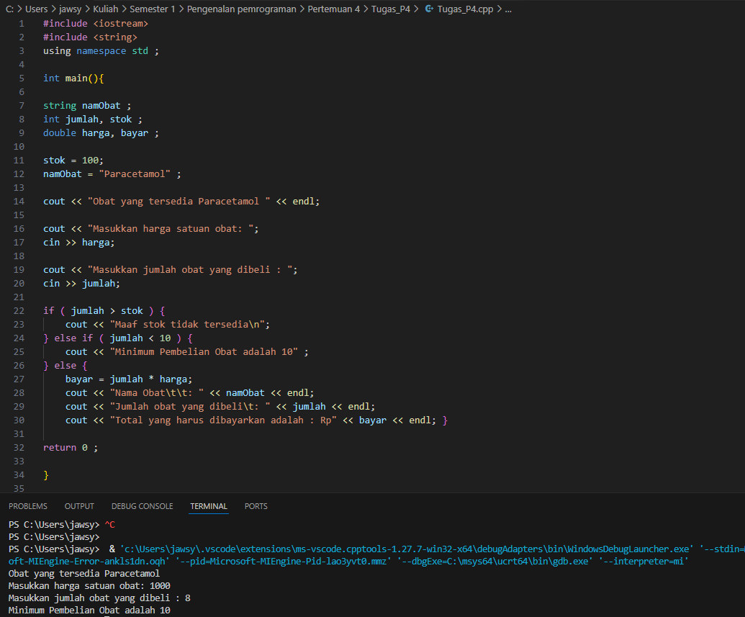

*Link Repository GITHUB : https://github.com/jawsyanito/PengenalanPemrograman_25040/tree/main/Pertemuan%204/Tugas_P4*